Широкополосный звуковой диффузер (рассеиватель) с саморегулируемой абсорбцией (поглощением) на низких частотах и методы его установки (Приводится с сокращением)

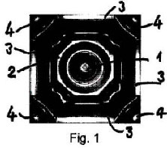
(57) Общая часть: Данное изобретение описывает устройство акустического диффузера, состоящего из собственно из тела диффузера (Рис.1) и двух боковых жестких направляющих (5) , прикрепленных к его внутренней части. Форма направляющих такова, что благодаря им диффузер , подобно выдвижному ящику стола, может перемещаться вдоль двух Т-образных деревянных кронштейнов (6). Деревянные кронштейны (6) монтируются на поверхность стены или потолка шурупами или гвоздями. Тело диффузера благодаря своим направляющим , подобно выдвижному ящику, надвигается на Т-образные кронштейны или же устанавливается в комплексное основание с пружинами (Рис.6, поз. 1, 9, 10, 11, 12, 13, 14 и 15).
Основное тело диффузера состоит из трех 3D поверхностей (1, 2, 3 и 4). Каждая четверка диффузеров в точках прилегания образует совместно новые 3D поверхности (Рис. 10, 11, 12).
Этот диффузер может применяться в помещениях любого назначения и конфигурации с наиболее высокими требованиями к прослушиванию , например, там, где звучит живая музыка, или воспроизводятся музыкальные фонограммы или происходит обучение музыке. Его основное преимущество заключается в том, что он работает одновременно двумя способами : как чистый диффузер для средних и высоких частот и как самоуправляющийся абсорбер на частотах ниже 250 Гц (рис.1-5) и для очень низких частот, когда он используется с комплексным основанием , как изображено на Рис.6. Поглощение на нижних частотах объясняется тем, что внутренний объем диффузера , смонтированного на поверхности , работает как комплексный резонатор Гельмгольца. Далее описаны методы установки одиночного и группы из 4-х диффузеров.

Основное тело диффузера состоит из трех основных 3D поверхностей . Каждая четверка диффузеров в точках прилегания образует совместно новые 3D поверхности . Значения углов между каждой 3 D поверхностью (включая и новые поверхности , образованные смежными диффузорами) и соседними – одинаковы. Со всей поверхности диффузера работает более 90% площади всей рассеивающей поверхности. За исключением деревянных Т-образных кронштейнов комплексный диффузор с направляющими изготавливается из твердого полистирена методом термопресования.
Главной целью данного изобретения является принципиальное улучшение всех предыдущих изобретений всех времён, как уже производимых устройств, так и теоретических разработок, которые только можно найти в мировой библиографии. До появления нашего устройства, все предыдущие изобретения характеризуются рассчитанной или измеренной абсорбцией и коэффициентом рассеяния. Эти характеристики систематизированы и могут быть представлены в полярной системе координат. В результате сделано великое открытие, изменившее направлении всей философии рассеяния: от абсорбции к чистой диффузии, одновременно оставаясь лишь адаптивным низкочастотным резонатором с переменной нижней частотой. Далее была проанализирована вся библиография по акустическим диффузерам, данные о некоторых из них приведены в Табл.1 и Табл.2.
До сих пор диффузеры могли быть описаны теоретически и их спрогнозированные характеристики , называемые характеристиками рассеяния приводятся в виде зависимостей в полярной системе координат для различных углов падения. Дополнительно, кривые поглощения строились комплементарными (т.е. коэффициент поглощения на такой-то частоте равен 1 минус коэффициент рассеяния).
Коэффициенты поглощения и рассеяния проектируемых акустических диффузеров являются общими и вероятностными для реальных диффузеров. Все графики в полярной системе координат обычно приводятся для положения измерительного микрофона с интервалом в 5 градусов и демонстрируют уровень звукового давления отраженных волн . Полукруглая форма считается «идеальной», означая, что вышеупомянутый диффузер управляет интерференционными отражениями таким образом, что рассеивает падающие звуковые волны равномерно , тем самым минимизируя акустическое эхо во всех направлениях.
Равномерность рассеяния характеризуется стандартным отклонением отклика для фиксированного угла падения в 1/3-октавном диапазоне. Для каждого из 37 углов падения измерены по 37 ответных отражений через 5 град. в диапазоне от 0⁰ до 180⁰ . Коэффициент рассеяния есть отношение среднего стандартного отклонения для всех углов падения к стандартному отклонению дельта функции Δ , и обозначен как D. При D=1 имеем идеальное рассеяние и результирующая кривая стремиться к полуокружности (Рис.13). При D=1 сконструированный акустический диффузер имеет максимальную способность к рассеянию , а результирующая абсорбция – минимальная.
Чтобы быть более точным, конструктор акустического диффузера делает вывод, что не зависимо от места установки, его размеры, особенно глубина, чем меньше- тем лучше. Практически является очень трудным уменьшить все физические размеры и получить максимальные или идеальные характеристики. Принцип суперпозиции едва ли тестируем, т.к. имеет место одновременное проявление множества явлений.
Если диффузер демонстрирует одну или более иррегулярностей на его полярных диаграммах , это означает, что для отдельных значений углов рассеивающая способность снижается и D стремится к 0. Следует заметить, что для таких частот и углов падения акустический диффузер работает как поглощающая поверхность. Увеличение рассеивающей способности может восприниматься как усиление источника. Это усиление может ассоциироваться с громкостью. Приводит это или нет к окрашиванию звука – сложный вопрос, т.к. наша способность слышать и физические акустические явления являются комплексным взаимодействием между линейностью и нелинейностью.
Что касается реально производимых диффузеров, то тут много путаницы, т.к. они представляются как имеющие высокую рассеивающую способность и пренебрежимо малое поглощение, либо характеристики показаны, но пояснения к ним вводит в заблуждение даже специалистов. Многие годы малый процент поглощения диффузеров считался достоинством. Однако есть большое различие – что воспринимать и понимать как «хорошо» или «плохо» относительно термина «поглощение» и его роли при прослушивании музыки – живой или записанной.
Это различие шире, чем ожидалось и является разным для слушателей в США и Европе. Даже высокочувствительным «золотым ушам» одаренной личности трудно быть объективными в своей оценке просто потому, что не одинаков уровень образованности. При современном техническом и культурном уровне , когда электронное устройство может заменить реальный орган, разница между «золотыми ушами» одаренного человека, способного слышать 1 дБ или 1 Гц и человека, любящего и помнящего тембр реальных органов, будет все меньше и меньше. Таким образом трудно приобретенные способности слышания будут медленно утрачиваться. Из-за всех этих явлений, музыка, записанная настолько хорошо, насколько это возможно, будет искажаться восприятием. В данном случае, под музыкой подразумевается любой звук, извлеченный из музыкального инструмента, голос или хор и любой тип воспроизводимого звука в моно-, стерео - или многоканальном формате.
В реальной жизни звук может поглощаться, отражаться или рассеиваться. Существуют две строго различимые, но трудно объяснимые (даже для специалистов) категории: одна – это качество звука, особенно в пределах помещения произвольного назначения и размеров, и вторая – это звукоизоляция, рассматриваемая с точки зрения уровня звука и спектрального состава звука, передаваемого между помещениями. В случае с двумя шумными смежными комнатами и плохой звукоизоляцией между ними , никогда не возможно получить качественный звук или проводить тестирование на качество звучания. Внутри замкнутого пространства или помещения будут несомненно существовать области в осях x, y или z, где распределение звука/рассеяние будет иррегулярным, далеким от требуемой симметрии, как в однородном и когерентном поле , которое , как предполагается, имеет место при исполнении или воспроизведении музыки в реальной жизни.
Прежде, чем продолжить пояснения относительно нашего акустического диффузера, дадим некоторые объяснения. В данном материале мы ограничены объемом, но должны заметить, имеют место интерактивные явления между чисто физическими и перцептуальными аспектами восприятия, когда поглощение является необходимым и когда простое представление рассеяния ( и ничего более) является лучшим практически, но более сложным для понимания. Существуют несколько факторов, влияющих и помогающих восприятию того, что мы называем качеством звука. Здесь несколько аргументов, в первую очередь -техническое прослушивание, а затем - психоакустические подробности. Конечно, что бы быть экспертом по звуку требуется иметь специальную слуховую чувствительность. Этим мы описываем то, что подразумеваем под профессиональной слуховой чувствительностью. В качестве основной способности специалисты по звуку должны иметь способность к нахождению различий между разными звуками.
Первый шаг – это установление отличия. После обучения на определения отличия специалист по звуку должен быть способен к идентификации различных типов обнаруженных отличий, таких как различия в высоте тона, громкости и тембре. Эти три элемента являются наиболее базовыми аспектами при прослушивании звуков.
Однако одной способности к установлению отличий не достаточно. Специалист в области звука должен также развивать способность к соотнесению слышимых различий с физическими свойствами звуков. Такой специалист должен владеть многочисленными техническими терминами, описывающими акустические явления, например, уровень звукового давления, частота и спектр. Когда специалисту в области звука необходимо объяснить услышанные различия, эти различия должны быть описаны с использованием соответствующих технических терминов.
Далее, специалист в области звука должен быть способен представить себе собственно звуки по акустическим свойствам звуков, также как музыкант способен вообразить музыку, глядя на партитуру. Чертеж конструкции и технические характеристики описываются акустическими техническими терминами, такими, как, например, потери при распространении или время реверберации. Специалист по звуку должен уметь представить себе звук изучив технические характеристики.
При применении аудиооборудования, специалист по звуку должен быть способен представить себе заранее звуки, которые могут быть получены. Например, когда инженер звукозаписи использует оборудование для звуковых эффектов, например эквалайзеры или реверберационные процессоры, он должен предвидеть , каков будет обработанный звук еще до применения эффектов. Через тренировку технического прослушивания преданные музыке люди могут улучшить свою слуховую чувствительность и обрести понимание зависимости между акустическими свойствами и впечатления от прослушивания.
Существует наука, называемая психоакустикой, которая пытается объяснить наше бионическое взаимодействие с окружающей средой. Основные исследования психоакустики направлены на такие темы, как прямое прослушивание, высота, тембр и громкость восприятия , анализ звуковой сцены (выделение источников звуков и акустических параметров из звуковых сигналов) и связанные с этим функции нижнего уровня, такие как работа наших ушей, нейронное кодирование сигналов, механизм взаимодействия между одновременно слышимыми множественными источниками звуков, нейронные пути от ушей к центрам восприятия звуков в коре головного мозга, их развитие и роль эволюции в развитии способности слышать.
Благодаря психоакустическим исследованиям получено невероятное количество данных, которые могут быть применены для сжатия звука, производства, музыкологии, машинного слышания, распознавания и синтезирования речи.
Наша система слуха с начала существования человечества служит для того, что бы предупредить нас об опасности, защищает и дает шанс на выживание. Именно так приходят испуг и рефлексы ориентации: внезапные шумы или движение вызывают реакции нападения или бегства и даже более слабые , неожиданные стимулы заставляют локализовывать источник звука поворотом головы в его сторону. Неожиданный, внезапный характер услышанного, возбуждая центральную нервную систему , приводит к таким эффектам . Можно предположить, что воздействие звука имеет для людей глубоко сидящее физиологическое значение – оно имеет тенденцию к процессу взаимодействия с преходящими явлениями и вызывает фиксацию внимания.
С другой стороны, люди хорошо слышат в звуке временные соотношения. Таким образом до сих пор стоит вопрос о том, как маскирующий эффект какого-либо звука развивается во времени. Когда мы изучаем маскирующие эффекты коротких всплесков тона, мы находим, что маскирование распространяется на несколько десятков миллисекунд (часто цитируемое значение – 50 мс) назад и на 100…200 мс вперед во времени. Эффект убывает приблизительно экспоненциально как временное разделение маски и увеличения маскирования.
Эти результаты можно объяснить рассмотрев, что происходит в базилярной мембране уха при возбуждении ее звуком – все это напоминает заднее и переднее маскирование и является результатом резонансной природы этой мембраны. Затухающие вибрации , вызываемые звуковыми волнами не появляются и не умирают внезапно, а вместо этого наблюдается временное интегрирование.
Это интегрирование и есть то, что воспринимается при воздействии очень коротких звуков как громкость, пропорциональную их суммарной энергии, а не абсолютному значению амплитуды. Т.к. интегрирование вибраций занимает некоторое время, то ухо может только измерять суммарное значение имеющих место вибраций, выполняя измерение проходящей энергии в широкой полосе частот. Подобным образом, сглаживаются любые изменения в амплитудах звуковых частот при движении звука вглубь уха, т.к. ухо имеет свою постоянную времени и накладывает ограничения на точность временных соотношений.

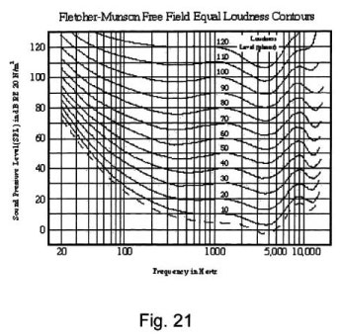
Посмотрим на Рис.21, на котором представлены кривые равной громкости в эксперименте в « свободном поле». Эти кривые демонстрируют диапазон человеческого слышания при эксперименте в свободном поле согласно с Fletcher-Munson и , позднее, Dadson и Robinson (в хронологическом порядке). Все кривые (в координатах уровень звукового давления/частота) позволяют получить одинаковую по восприятию громкость для человека. Из рисунка видно, что динамический диапазон и порог слышания является наихудшим на нижних частотах спектра. Также, совершенно очевидно, что при высоких уровнях звукового давления наблюдается меньшая зависимость от частоты (т.е. верхние кривые более плоские, чем нижние). Конечно, кривые равной громкости получены статистически, и каждое поколение должно их корректировать. Синусоидальные звуки, близкие по частоте имеют тенденцию маскировать друг друга. Если звуки отстоят друг от друга более , чем на некоторое критическое значение полосы частот и более громкий звук (из них) является достаточно сильным, они слышны раздельно и по отдельности вносят свой вклад в громкость. В этом случае сонны – единицы измерения субъективной громкости приблизительно складываются.
Слуховой аппарат человека , как уже упоминалось во введении, имеет несколько интересных свойств, которые используются в перцептуальном аудио кодировании (предполагается использовать для повторения аналогичного процесса у человека) . Мы имеем динамический частотный диапазон от 20 до 20 000 Гц, и мы слышим звуки с интенсивностью, изменяющейся в широких пределах. Поэтому слуховой аппарат может казаться очень широкополосным прибором, что , в общем, не является верным. Что бы обладать такими характеристиками , процесс слышания должен быть очень адаптивным – то , что мы слышим зависит от окружающей акустической обстановки. В присутствии мощного белого шума , например, многие слабые звуки маскируются и мы не можем слышать их совсем. Некоторые из маскирующих факторов обусловлены конструкцией уха, а некоторые – процессами, происходящими в мозгу. Поскольку маскирование наиболее проявляется по направлению вверх, звук воздействует на перцепцию (восприятие) на нижних частотах значительно слабее, чем на верхних – в быстро разрушающемся спектре более низкие частоты доминируют в восприятии громкости. Точно также синусоидальные сигналы, отстоящие по оси частот менее , чем на некоторую критическую полосу, для уха сливаются, следовательно их вклад в громкость меньше, чем сумма их отдельных вкладов. Тоже самое относиться к узкополосному шуму (полоса частот уже критической полосы частот). Если имеют место биения сигналов, то в зависимости от частоты биения возможно увеличение, уменьшение и дрожание воспринимаемой громкости. Предмаскирование, как и послемаскирование, является слишком коротким, что бы его можно было использовать, но оно все еще играет важную роль. Предмаскирование становиться полезным, если необходимо устранить влияние пред-эхо, которое может быть слышимым при переходных процессах. Пред-эхо появляется из-за того, что квантование коэффициентов трансформации приводит к появлению шума во всех временных моментах во временной области. Тихий интервал сигнала с переходным процессом в конце (например – бой барабана) будет шумным даже до переходного процесса. Делая интервалы трансформации достаточно короткими (с точки зрения правильного человеческого кодирования) эффект пред-эха можно спрятать предмаскированием.
Эксперимент показал, что маскирование от двух источников маскирования является приблизительно постоянным до тех пор, пока Δ f – разностная частота источников маскирования меньше, чем критическая полоса на этой частоте. Таким образом, источник маскирования может маскировать почти однородно в пределах критической полосы. Маскирование не только происходит внутри критической полосы, но также распределяется на соседние полосы. Можно ввести функцию распределения SF(z,a) , где z – частота, a – амплитуда маскирования. Эта функция позволяет определить порог маскирования для случая воздействия одного источника маскирования для соседних частот. Простейшая функция может иметь вид треугольника со спадом +25 и -10 dB/Bark, наиболее сложная - сильно нелинейная функция , зависящая как от частоты, так и от амплитуды источника маскирования. По мере уменьшения всех маскирующих явлений восприятие музыки нашим достаточно «ленивым» мозгом облегчается, так как свойством мозга является включение сильных механизмов торможения при снижении и упрощении сенсорной активности. «Центр познания» пытается проанализировать и истолковать все это , двигаясь от простого к самому сложному. Исследования , касающиеся восприятия музыки настолько ценны, что четкое разделение между акустикой и психоакустикой уже невозможно.
Точно также гармоники (фактически присутствующие или возникающие в ухе) тонов низкой частоты и наличие переходных процессов может помочь в восприятии главного , влияя таким образом на слышимость реальных музыкальных тонов по сравнению с синусоидальными сигналами, используемыми при создании вышеупомянутых кривых равной громкости. Фон (единица уровня громкости тона) – не является абсолютной единицей – он представляет собой громкость относительно громкости. Зная фоны, мы не можем сказать, что один звук в два раза громче другого. Вместо этого мы бы хотели иметь другую абсолютно воспринимаемую единицу. Все, что остается сделать -это получить фоны какой-то частоты, соответствующие нашему восприятию. Это делается при определении еще одной единицы – сона. Сделав это , мы вначале используем кривые равной громкости , чтобы отобразить любой уровень звукового давления (SPL) на его эквивалентную громкость в фонах на частоте 1 КГц , а затем наносим значение в сонах для получения значения абсолютной громкости. Другой путь, если мы хотим получить значение в сонах, мы вначале получаем значение в фонах на 1 КГц и затем , двигаясь по кривой равной громкости , можем получить значение в дБ на интересующей частоте.
Экспериментально мы получаем энергетическое соотношение между сонами и фонами, графическая зависимость между сонами и фонами подчиняется экспоненциальному закону с основанием 0,6. 40 фонов эквивалентно 1 сону ( 0 фонов соответствует 0 дБ и конечно 0 сонов). Таким образом, при больших уровнях звукового давления шкала сонов почти такая же, как и шкала фоны/дБ, в то время как при малых уровнях малым изменениям в сонах соответствуют значительно большие изменения в фонах. Фактически, на малых уровнях воспринимаемое изменение громкости при движении ползунка регулятора кажется более быстрым, чем при высоких уровнях из-за экспоненциального характера зависимости. Обобщая можно сказать, что наша способность к слышанию статистически развивается, а если оценивать количественно – становиться более линейной или нет –решить трудно. Это следует знать каждому, кто говорит о слушании и времени. Это – концепция восприятия, теперь что касается психологического эквивалента в настоящее время. В этой связи интересно то, что эффект маскирования распространяется на переменный интервал времени и множеством вариантов воздействия. В зависимости от того, какого типа звуковое событие мы рассматриваем, психологическое восприятие меняется от миллисекунд до полных секунд даже в случае частичного наложения различных звуков. В этом интервале, в зависимости от типа наблюдаемого акустического явления зависит тип описания громкости, и где внимание специфично распределяется в зависимости от слышания. Это то, что мы называем внутренним слушанием музыки. Конечно, любые два услышанных события в уме совмещаются.
Рассматривая проблему низких частот мы имеем 2 ситуации: первая – статическая. Один или более симметричных источников порождают не музыкальные тоны собственных частот, более или менее периодические и почти абсолютно симметричные…
В этой ситуации если мы установим в комнату один или более «поглотителей баса» даже в рассчитанную требуемую точку, то действие от упомянутых поглотителей является типично фильтрующим, т.е. приводящим к вырезанию или частичному подавлению некоторого диапазона частот из полного спектра сигнала. Из литературы следует, что этот тип вырезания напоминает открытое сливное отверстие в бассейне – вода стремиться вытекать через него, при этом на гладкой поверхности воды появляются возмущения. Другой «поглотитель баса» в другом месте, рассчитанный и построенный для другой частоты подавления, будет опять же порождать в своем 3D объеме другие локальные возмущения. Уже при наличии этих двух разнесенных в пространстве поглотителей в комнате установиться режим значительных распределенных искривлений звукового поля. Подумайте, что это все справедливо для монохромных или качающихся по частоте сигналов, захватывающих по крайней мере левую и правую границы рабочего диапазона частот абсорберов.
Предположим , что созданное явление будет длиться более нескольких секунд , тогда «карта» всех собственных частот будет «растянута» и симметрия будет нарушена. Как и все явления в комнате, отраженные волны будут добовлять больше анизотропии и , в общем, «карта» новых и продолжающих формироваться мод будет еще более растягивать ожидаемую симметрию. Размещение в комнате большего количества НЧ поглотителей, настроенных на разные частоты будет еще больше возмущать ситуацию и в лучшем случае обеспечит подавление некоторого диапазона частот в низкочастотном спектре . На слух это воспринимается как некая бестелесность или недостаток энергии . Нет никакой зависимости между поглощением на низких частотах и кривыми громкости Флетчера-Додсона-Робинсона просто потому , что энергетически объемные или мембранные НЧ поглотители не соответствуют нашей способности к слышанию, как видно на графиках зависимости громкости от уровня источника звука.
На низких уровнях почти все НЧ поглотители – производящиеся в коммерческих объемах или находящиеся в стадии разработки , будут совсем немного влиять на НЧ энергию. «Растягивающиеся карты мод» будут соответствовать вышесказанному и кривым громкости, полученным статистически, будут в меньшей степени работать как НЧ поглотители. По мере повышения уровня сигнала от источника эффективность НЧ абсорберов будет повышаться. Наличие в комнате более, чем одного НЧ абсорбера порождает несимметричное воздействие, которое при работе двух симметричных источников звука дает эффект «растягивания» звуковой картины. Даже для звуковых сигналов постоянного или медленно изменяющегося тона благозвучие исчезнет. Более того, медленно поворачивая голову налево -направо уже несимметричная ситуация будет еще более возмущенной. Обратите внимание, что до сих пор ни на практическом уровне, ни на стадии разработки не было такой конструкции, способной «фильтровать» или подавлять полосу частот именно так, как было рассчитано. Всегда будут побочные «выбросы», зависящие от уровня источника сигнала и его расположения. В результате поглощение низких частот будет достаточно сильно отличаться от расчетного. Заметьте, что мы пока еще не использовали слово «музыка», а только лишь исследовали симметрию звуковых полей. Как вы знаете, даже при обработке электрических сигналов фильтры никогда не бывают идеальными.
Вторая ситуация – ситуация из реальной жизни. Мы имеем такую же ситуацию , как вышеописанная, но убираем на 10-15 с некоторые тоны из музыки , содержащей несколько инструментов и конечно же контрабас или бас-гитару. При использовании более чем одного абсорбера , установленного на одну или более стен , звуковое поле будет иметь устойчивую тенденцию к растягиванию из-за наличия еще одного поглощения, зависящего от энергии сигнала. Так как не возможно иметь два абсорбера для двух участков спектра в одном и том же месте, поэтому будем иметь минимум два момента времени, скажем t₁ и t₂ , действительно немного разные, так как мы сейчас в сфере музыки и мы не слушаем музыку в бесконечном пространстве. Упомянутые моменты t₁ и t₂ все еще далеки от порога в 35 мс, за которым предыдущие сигналы уже воспринимаются слухом раздельно (два источника одинаковых сигналов , разнесенные во времени на более чем 35 мс воспринимаются раздельно). В малых и среднего размера комнатах вышеупомянутый эффект имеет тенденцию быть воспринятым только в случае, если комната полностью пустая (т.е. отсутствует даже тело самого слушателя, что является абсурдом).
Заметьте, что некоторое поглощение вызывают наши тела слушателей, наша одежда, малые отражения от оборудования и акустических систем. Даже в такой экстремальной ситуации, как используемая для прослушивания музыки пустая комната , легкое приращение диффузии как бы увеличивает такую комнату. Противоположная ситуация , когда комната меньше или имеет кубическую форму, естественное рассеяние будет покрываться низкочастотными модами , а слово «гул» становится произносимым все чаще и чаще. Т.е., при уменьшении размера помещения те источники сигнала, не производящие никакого слышимого «низкочастотного разрушения» в больших комнатах, становятся реальной проблемой. Наступил момент ввести понятие явления комплексного (или динамического) маскирования.
«Битвы» исследователей идут в поиске способов успокоения низких и сверхнизких мод, ответственных за «гул», но без их подавления настолько, чтобы не пойти в нежелательном направлении, оставив слушателя без энергии баса – собственно того, что придает музыке тело и контуры и наполняет теплом. Казалось бы, что ситуация безвыходная , т.к. одно действие имеет тенденцию отменять другое. Теоретические и практические пути решения до сих пор были даже такие, что сигнал на акустические системы предварительно пропускался через процессор, затем анализатор определял результат и корректировал работу процессора, полученный сигнал опять анализировался и т.д. или другой путь – обработать помещение настолько хорошо, что бы исчезли разрушающие и раздражающие низкочастотные моды, литературно именуемые «гулом». Первый путь, даже с хорошими результатами, ставит слушателя в положение «абсолютно центрированной статуи», когда даже покачивание головой приводит к тому, что стерео картина становиться хаотичной .
Акустическая обработка всегда дает лучшие результаты, но из-за отсутствия точных фильтров НЧ абсорберы всегда поглощают больше энергии, чем необходимо. Пожалуйста заметьте, что мы ничего не говорим об остальном спектре. Если бас дает ощущение тепла, контур музыки, то средние и верхние частоты содержат детали музыки. Рассматривая радиовещательные станции как разновидность источника музыки с низкой верностью воспроизведения, с малым количеством средних и с еще меньшим количеством высоких частот, даже «понимая» музыку, Вы почувствуете, что что-то потеряно. Еще чаще случается ситуация, когда в прослушиваемой по радио музыке мало нижних частот, слушатель чувствует раздражение . «Жесткий» сигнал доставит ему еще меньше удовольствия.
Обнадеживает тот факт, от явления отсутствия нижних частот часто спасает наш мозг, который «реконструирует» их для нас. Это частая ситуация, когда из маленьких или дешевых «транзисторов» доносится в основном разговорная речь, а музыка слегка касается наших ушей, являясь всего лишь приятным фоновым шумом. Конечно, отсюда до Hi-Fi или Hi-End очень долгий путь. Итак, мы рассматривали ситуацию, когда «очищение» баса известным до сего дня способом имеет очень много проблем, решение которых толкает любителей музыки к покупке или смене оборудования – бесконечная ситуация…
Относительно идеально диффузного звукового поля мы можем прочитать в The Handbook of Acoustics, 3 –rd Editions, F.Alton Everest, TAB Books, page 223 :
”Что касается идеального рассеянного звукового поля, то Randall и Ward дают нам перечень его характеристик:
- Частотные и пространственные помехи при стационарных измерениях должны быть пренебрежимо малыми.
- Биения в характеристиках затухания можно пренебречь.
- Затухания должны быть идеально экспоненциальными, т.е. должны быть прямыми на логарифмической шкале.
- Время реверберации будет одинаковым во всех направлениях помещения.
- Характер затухания будет одинаковым для различных частот.
- Характер затухания не будет зависеть от характеристик направленности измерительного микрофона.
Эти условия приняты при дальнейшем рассмотрении.
Профессиональный физик, специализирующийся в области акустики, может делать упор на фундаментальных и базовых факторах в своем описании поля рассеянного звука, таких как плотность энергии, поток энергии, суперпозиция бесконечного числа плоских волн и т.д. Шесть характеристик, предложенных Randall и Ward нацеливают нас на практические пути получения твердой уверенности в суждениях о диффузности звукового поля для данного помещения.”
Нет необходимости говорить о том, что наше изобретение, акустический диффузер, по крайней мере на основании измерений, приводимых здесь, тестовых прослушиваний, удовлетворяет всем вышеизложенным требованиям.
Первым преимуществом этого диффузера является то, что он чисто и эффективно работает в диапазоне 250…6300 Гц, в той большой области, где выделяются спектр голоса и музыкальных инструментов и человеческое ухо имеет наибольшую чувствительность. Благодаря очень малым зазорам между диффузерами (менее 1 мм), и специальным процедурам монтажа, сплошная поверхность , составленная из диффузеров, напоминает ячеистую плиту, которая просто, но очень прочно крепиться с двух сторон на одинаковых расстояниях от поверхности монтажа. Эта плита работает как мембранный резонатор Гельмгольца. Существует известное экспериментальное уравнение, связывающее размеры диффузера, расстояние от стены и расстояние между всеми диффузерами. Этот тип резонатора характеризуется двумя аспектами.
Первое, мембранное поглощение является результатом работы группы диффузеров, где их общая поверхность взаимодействует с более длинной (предположительно) волной на низких частотах. Предположительно – потому что сейчас экспериментально получено , что особенно в больших залах, панели отражают более длинную волну, чем должны бы были в соответствии с их размерами.
Параллели между архитектурной акустикой музыкальных залов и акустикой малых и среднего размера помещений здесь не проводятся, что бы не приводить читателя в смущение, но можно показать, что там много нечетко описанных проблем в этих разных областях акустики. А разные они или нет – это уже другая история.
Вторым аспектом работы резонатора Гельмгольца, полученного группированием наших диффузеров, является то , что каждая линия или ряд из минимум 3-х диффузеров является подклассом или частью общей поверхности. Приведенное выше рассуждение утверждает только то , что у каждого отдельно взятого диффузера, для его внутреннего воздушного объема полоса резонансных частот располагается выше , чем резонансная частота всей поверхности панели , собранной из диффузеров . Таким образом, сгруппированные диффузеры работают совместно как воздушные резонаторы для различных частотных полос в различных частях такой панели , соответствуя, по аналогии понятиям спектрального и временного контента звукового колебания. Измерения, выполненные с помощью миниатюрного аксельрометра Брюеля , показывают очень слабый резонанс пластмассовой «коробки» , подобный как от тяжелой деревянной мебели, расположенной в комнате. При уровнях источника менее, чем 80 дБ по уровню звукового давления мембранная функция уже не обнаруживается ни рукой, ни при помощи измерений, но при этом система из акустических диффузеров (начиная от 9 шт.) работает очень хорошо. Для монофонического источника(источников) все диффузеры действуют подобным образом, но как только источник становиться стерео или многоканальным, каждый патентованный нами диффузер , работающий обоими своими поверхностями (внутренней и наружной), как будто кончиками пальцев, постоянно ощущает различия.
При применении на расстоянии 25 мм от стены 4-х сгруппированных диффузеров, уравнение T1 показывает , что наименьшая частота резонанса будет 58 Гц. Измерения же показывают достаточно плоскую АЧХ в этой частотной области, а это означает, что диффузор как жесткая пластиковая коробка не имеет никаких значимых колебаний , даже при высоком SPL. Можно предположить, что подобные дополнительные колебания (или мембранное поглощение) могут стать причиной одновременно низкочастотного поглощения и генерации вторичных звуковых колебаний, синфазных и не синфазных с основным сигналом, при этом вторичные колебания могут рассматриваться как окраска звука. Благодаря тому, что диффузер R1 не имеет собственных вибраций, мы имеем дело только с колебаниями воздуха позади внутренней поверхности R1 (при этом R1 рассматривается как низкочастотный абсорбер) и с широкополосным рассеянием от внешней поверхности.
Уравнение Т1 имеет вид:
Fr= sqr(e/Dd), где e = r/(r+w), (T1)
Где
r – расстояние между диффузерами,
w – ширина диффузера (для R1 ширина равна длине),
d – глубина диффузера,
D – расстояние до поверхности стены,
e – процент открытой поверхности между диффузерами,
Fr – частота основного резонанса.

Все это показывает, что группа R1 работает как комплексный воздушно полостной резонатор Гельмгольца, дающий достаточно линейную абсорбцию , как показано на Рис.18, в диапазоне до 5 Гц. Как известно, эти очень низкие частоты являются субгармониками, провоцирующими в малых комнатах нижний модальный резонанс, и усиливающие собственные искажения громкоговорителей в сверх нижней полосе частот.
Фактом является то, что прямоугольная группа из 9 диффузеров R1 уже работает на сверхнизких частотах, что при такой малой глубине диффузеров на практике достигнуто впервые.
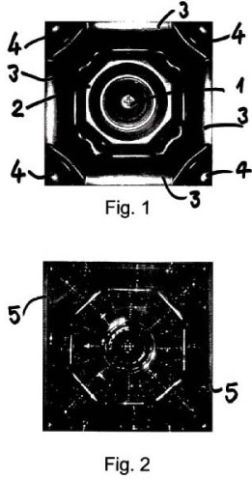
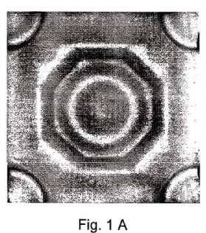
Другим преимуществом R1 является способность к чистому рассеянию. Как известно, зависимости в полярных координатах измеряют для 0, 45 или 60 градусов. Здесь мы имеем для сравнения 4 типа графиков, все для угла 45 градусов. «Идеальные» , как полуокружность на рис.13, графики для R1 – на рис.14, 15, 16, 17 и 18, графики для гипсового диффузера в виде пирамиды - рис. 19 , графики для деревянного диффузера производства известной фирмы из США – на рис.20 . Все результаты измерений получены в практически одинаковых условий измерений. Приведенные измерения для 3-х других ситуаций получены при испытании эквивалентных вмонтированных диффузных поверхностей , больших по размеру, чем R1, что как бы давало им исходное преимущество (мы не можем придумать или сфальсифицировать их результаты измерений). Также известно, что исключая нулевые углы падения, где многие уже производимые диффузеры дают характеристику рассеяния в виде полуокружности , при приближении к 60 град результаты уже становятся в высшей степени иррегулярными и не похожими на полуокружность для всех уже производимых диффузеров (это же касается и для объемных 3D графиков). Несколько в лучшую сторону отличается диффузор с графиками, приведенными на рис.20, что будет ощущаться с расстояния в 3-4 метра. Что можно почувствовать, так это диффузное поле. Что касается R1 , то если сравнивать 4 группы характеристик в полярных координатах , то результаты становятся очевидными. Словами их можно выразить следующим образом : устройство, являющееся предметом изобретения , представляет собой широкополосный акустический диффузер со способностью поглощения на низких и очень низких частотах.
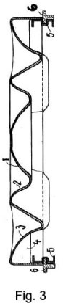
Широкополосный звуковой диффузер с саморегулируемым низкочастотным поглощением будет очень полезен в контрольных комнатах, Hi-Fi/Hi-End приложениях, домашних кинотеатрах, музыкальных залах и большую помощь может оказать в музыкальных учебных заведениях любого уровня для оборудования помещений как для вокала, так и для музыкальных инструментов.
На вспомогательных иллюстрациях изображены элементы конструкции диффузера R1 c нумерацией отдельных частей:
- Рис.1 – фронтальный вид диффузера R1.
- Рис. 1А- фотография фронтального вида диффузера, изготовленного из неокрашенного гипса. Фактически , это изображение гипсовой модели R1, полученное при свете вспышки, которое демонстрирует высокую рассеивающую способность , на глаз воспринимаемую в виде белого тумана .
- Рис.2 – вид сзади на диффузер R1.
- Рис.3 – поперечное сечение по оси симметрии R1 и перпендикулярное пластиковым направляющим (5). Эти направляющие изготовлены из того же материала, что корпус R1 и качественно приклеены к нему.


Поверхность диффузера представляет собой совокупность объемных геометрических фигур (см.Рис.1). В центре диффузера находится полусфера, вписанная в основание усеченной восьмигранной пирамиды (2), которая, в свою очередь, переходит в четыре четверти цилиндра (3) и четыре четверти полусфер. Углы между всеми пересекающимися формами – одинаковые. Геометрия диффузера оптимизирована таким образом, что получен минимум горизонтальных поверхностей, которые, как предполагается, имеют высокую отражательную способность.
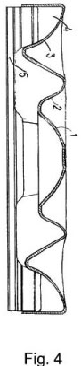
На Рис.4 приведен разрез вдоль оси симметрии , повернутой на 90 градусов относительно разреза с Рис.3. На нем полностью видна пластиковая направляющая внутри тела диффузера.
На Рис.5 показан вид сбоку диффузера, повернутого на 90 градусов относительно сечения с Рис.3. Показан вид снаружи одной пластиковой направляющей (5).

На Рис.7 (А и В) показан вид сзади диффузера с двумя пластиковыми направляющими . Изображение на Рис.7В развернуто на 90 градусов относительно изображения диффузера на 7А.
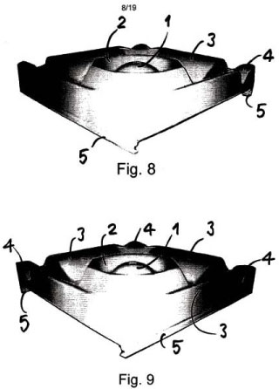
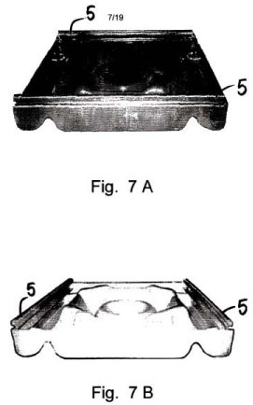

На Рис.8 изображен фронтальный вид вдоль диагональной оси симметрии.
На Рис.9 изображен фронтальный вид вдоль диагональной оси симметрии, развернутой на 90 градусов относительно изображения на Рис.8.

На Рис.10 изображен фронтальный вид группы из 4-х диффузеров. В точке схождения 4-х диффузеров образуется полусфера, идентичная (1) с Рис.1 и она также находиться в центре усеченной восьмигранной пирамиды. (2).
На рис. 11 изображен вид сзади группы из 4-х диффузеров , скрепленных с помощью двух деревянных Т-образных кронштейнов.
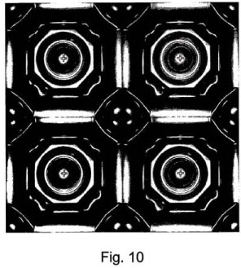
На Рис.11А приведено поперечное сечение деревянного Т-образного кронштейна. Длина кронштейна равна длине стороны диффузера. Для установки одного диффузера необходимы 2 кронштейна.
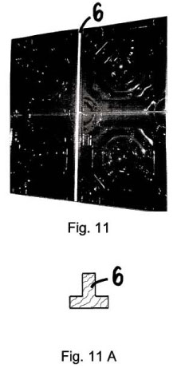

На Рис.12 приведено изображение группы из 9-ти диффузеров. В каждой точке, где сходятся 4-е диффузера образуется полусфера, идентичная (1) с Рис.1 и она также находиться в центре усеченной восьмигранной пирамиды. (2).
Таким образом, на рисунках демонстрируется два способа монтажа диффузеров R1. Общая для обоих способов часть – корпус диффузера, изображенный на Рис.1. В соответствии с Рис.1…12, деревянные Т-образные кронштейны (6) должны быть смонтированы на достаточно плоскую поверхность, вертикально или параллельно земле. Если деревянные кронштейны монтируются параллельно оси «акустические системы – место прослушивания», то в первую очередь диффузеры будут R1 будут воздействовать на аксиальные моды.
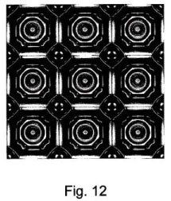
При монтаже расстояние между деревянными Т-образными кронштейнами(6) необходимо выбирать таким образом, что бы диффузер очень плотно можно было бы надвинуть по пластиковым направляющим(5). При таком монтаже, вертикальном или горизонтальном, две боковые стороны диффузера всегда остаются свободными. В этом случае, при формировании горизонтальных или вертикальных колонн из диффузеров R1, воздух всегда свободно циркулирует вдоль направляющих и атмосферное давление будет одинаковым с обеих сторон поверхности диффузера.
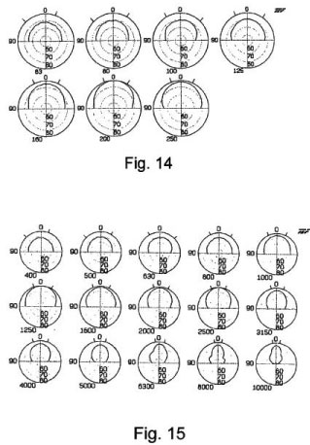
Диффузер R1 изготовлен из жесткого полистирена . Благодаря своей толщине и при тщательной установке , даже при высоких уровнях звука собственные резонансы не возникают. Каждая линия или колонна диффузеров ведет себя как прочная пластина, постоянно закрепленная с двух сторон. Пустое пространство позади каждого диффузера повторяет его форму , а результирующая форма группы диффузеров формирует комплексный резонатор Гельмгольца, который очень трудно описать математически, т.к. нижним частотам соответствуют верхние точки этого пространства относительно основания (11) и наоборот. В виду того, что в каждой группе диффузеров имеется по меньшей мере две колонны диффузеров , тесно соприкасающиеся между собой, воздушный резонанс позади каждого из них возникает при почти одинаковом спектральном составе звука, но при различных уровнях звука, 3D картина стоячих волн постоянно меняется, при этом их распределение соответствует известным законам физики. Благодаря оптимизированной форме и определенному расстоянию до поверхности монтажа, группа диффузеров действует как самонастраивающийся эквалайзер, т.к. воздух позади них резонирует в нужных точках и как это необходимо. Было проведено тестирование, в ходе которого диффузеры продемонстрировали высокую линейность резонансов от любого типа источника при сигналах качающейся частоты или музыки. Не имели место ни акцентирования на каких либо частотах или временных интервалах, ни ассиметричных откликов от симметричных звуковых полей. Это отмечалось и при измерениях, и на уровне восприятия, при любой интенсивности звука. Кроме того, также , как и для способа монтажа в соответствии с Рис.1, в особых случаях , когда необходимо уменьшить или убрать вообще поглощение на низких частотах, нет необходимости заполнения внутреннего объема диффузера пористыми поглощающими материалами, т.к. диффузер R1 является адаптивным самонастраивающимся низкочастотным резонатором. В соответствии с ISO и IEC “Предпочтительные частоты, октавные полосы, парциальные 1\3 октавные фильтры , Табл.2(5, 6)”, акустические диффузеры характеризуются своей способностью к рассеиванию в полосе 250…6300 Гц. Акустические измерения, проведенные в помещениях , оборудованных группой диффузеров , приведены ниже. Все акустические измерения были проведены при наличии одного источника звука, расположенного на оси , наклоненной под 45 градусов к плоскости группы диффузеров. Все остальные измерения, полученные в таких же условиях и по такой же методике, взяты для сравнения из иностранных публикаций – Табл.2(1, 2 и 7).
Рис.14 – графики в полярных координатах, полученные при «качании» частоты источника в диапазоне 63…250Гц и полученные от источника ближнего поля , как требует методика.
Рис.15 – графики в полярных координатах, полученные для диапазона 400…10 000Гц и полученные от группы из 9 диффузеров R1 для одинаковых с Рис.14 условий измерений.

Рис.16 – графики с Рис.15, приведенные на одной диаграмме.
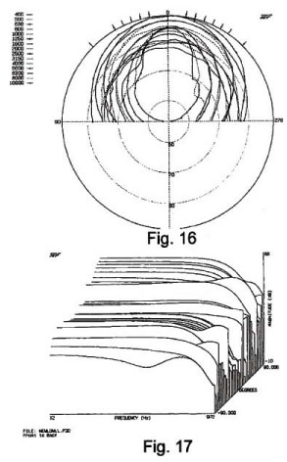
Рис.17 – трехмерная фигура, полученная из данных Рис.14 и Рис.15. Демонстрирует почти полную линейность группы из 9 диффузеров в полосе частот 12…970 Гц.
Рис.18 – трехмерная фигура, демонстрирующая результаты измерений в полном диапазоне частот 12…19 388 Гц.
Рис.19 - графики в полярных координатах, взятые для примера из литературы, для гипсового диффузера в виде пирамиды. Нерегулярности очевидны и приближаются к нерегулярностям, свойственным обычным плоским твердым поверхностям(типичные стены).
Рис.20 - графики в полярных координатах, взятые для примера из литературы, для гипсового диффузера Шрёдера, являющегося на сегодняшний день лучшим из производимых в коммерческих объемах. Нерегулярности на этих графиках демонстрируют насколько велико и в каких направлениях имеет место вредное поглощение, вредное там, где музыка обладает всей своей прелестью – в среднем и верхнем диапазоне частот, там, где человеческое восприятие наиболее чувствительно.
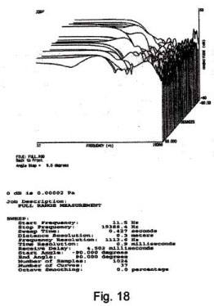
Рис.21 – “Кривые равной громкости при эксперименте в чистом поле – по Fletcher-Munson”. Человеческое слышание менее чувствительно на низких частотах относительно средних и высоких. Как упоминалось выше, нижние частоты имеют свойство к вредному маскированию , накладываясь на средние и верхние. Имеют место так называемые субгармоники – явление, особенно присущее малым комнатам. В этом случае получается, что НЧ составляющие являются более низкими по частоте, чем могут воспроизводить акустические системы и зависят от наибольшего линейного размера помещения, расстановки акустических систем и взаимодействия всех реальных аудиопараметров. Такая проблема, не только в теории, и что более важно - для реальных применений, всегда была и будет трудна для анализа и устранения.
Говоря о музыке, на сколько энергия низких и очень низких частот будет переполнять комнату прослушивания, настолько все типы маскирующих явлений будут вуалировать средне- и высокочастотные составляющие и, соответственно, наше чистое восприятие и удовольствие. Чистое рассеяние от группы диффузеров R1 позволяет восстановить исходную “ауру” помещения – их 3D парциальное диффузное поле можно почувствовать и измерить даже более, чем с расстояния в 6-7 метров.
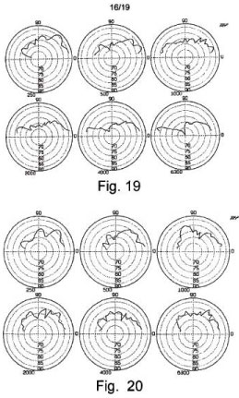
Акустический диффузер новейшей разработки R1 дает наивысшее качество рассеяния , тем самым обеспечивая натуральную акустическую обстановку и наиболее эффективный контроль над интерференционными отражениями. Понятие наиболее благозвучного места выходит из употребления, означая, что любой человек в помещении ощущает одинаковый звуковой образ.
Более , чем через год после начала промышленного производства диффузеров R1, я все еще верю, что без помощи Господа Бога изобретение, подобное этому, было бы невозможным.

В итоге, если мы сравниваем кривые громкости от Fletcher-Munson на Рис.18, полнодиапазонные измерения для R1, мы видим, что они не выглядят зеркальными отражениями. Это означает, что рассматриваемый диффузер R1 рассеивает и в то же время поглощает нижние частоты в среднем так, как это делает наша система слышания. Алгебраическое дополнение упомянутых кривых имеет тенденцию к линейности на низких частотах . Т.е. R1 работает как инверсный автоматический широкодиапазонный цифровой эквалайзер, а его источником питания является только музыка. Эти факты легко воспринимаются и измеряются.

Приводится с сокращением
В данном тексте отсутствует описание второго способа монтажа диффузера R1 – монтажа на комплексное основание с возможностью подстройки нижней рабочей частоты каждого диффузера R1, а также библиография.

Перевод с английского - Audio Systems
Киев-2006

